Министерство науки и высшего образования Российской Федерации

Федеральное государственное бюджетное образовательное учреждение высшего образования

ТОМСКИЙ ГОСУДАРСТВЕННЫЙ УНИВЕРСИТЕТ СИСТЕМ УПРАВЛЕНИЯ И РАДИОЭЛЕКТРОНИКИ (ТУСУР)

Кафедра экономической математики, информатики и статистики (ЭМИС)

ОСНОВЫ АЛГОРИТМИЗАЦИИ. СРЕДА VISUAL STUDIO. ВВЕДЕНИЕ В ЯЗЫК СИ.

Отчёт по лабораторной работе по дисциплине “Введение в программирование”

Студент гр. 543-1

_________ Д.А. Пляскин

13.09.2023.г

Доцент кафедры ЭМИС

________ _______ Е.А. Шельмина

оценка

“__”______ 2023 г.

Томск 2023

**Лабораторная работа №1**

**“Основы алгоритмизации. Среда Microsoft Visual Studio. Введение в язык Си”**

Введение: цель работы знакомство со средой разработки Visual Studio усвоение основ языка Си и Алгоритмизации.

Ход работы:

Основы Алгоритмизации: Алгоритмом называется точное предписание, определяющее последовательность действий исполнителя, направленных на решение поставленной задачи. В роли исполнителей алгоритмов могут выступать люди, роботы, компьютеры.

Блок схема – это графическое представление алгоритма при помощи стандартных обозначений. На схемах алгоритмов выполняемые действия изображаются в виде отдельных блоков, которые соединяются между собой линиями связи в порядке выполнения действий. Внутри блока дается информация о выполняемых действиях.

Таблица 1 – Основные блоки, используемые при составлении алгоритмов

|  |  |  |
| --- | --- | --- |
| **Название** | **Обозначение** | **Назначение** |
| Пуск, Остановка |  | Начало-конец алгоритма |
| Процесс |  | Любое вычислительное действие |
| Решение |  | Проверка условия |
| Ввод-вывод |  | Ввод-вывод данных |

Окончание таблицы 1

|  |  |  |
| --- | --- | --- |
| **Название** | **Обозначение** | **Назначение** |
| Соединитель |  | Используется на линиях разрыва |
| Комментарий |  | Комментарий |

Вычислительные процессы могут быть: линейные, разветвляющиеся и циклические.

Линейный алгоритм – алгоритм, в котором все команды выполняются последовательно друг за другом.

Часто при выполнении алгоритма должны предлагаться различные действия в зависимости от выполнения или невыполнения некоторого условия. Такие алгоритмические структуры называют ветвлением. Бывают алгоритмы с полным ветвлением (рисунок 1) и неполным (рисунок 2).

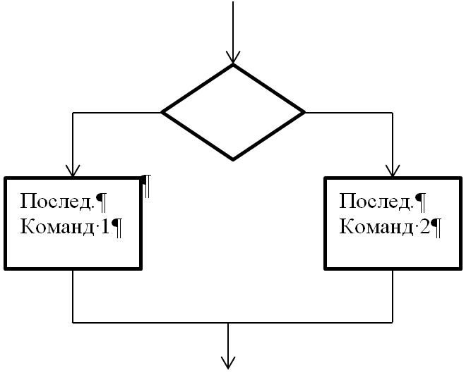

Рисунок 1 – Иллюстрация алгоритма с полным ветвлением

Рисунок 2 – Иллюстрация алгоритма с неполным ветвлением

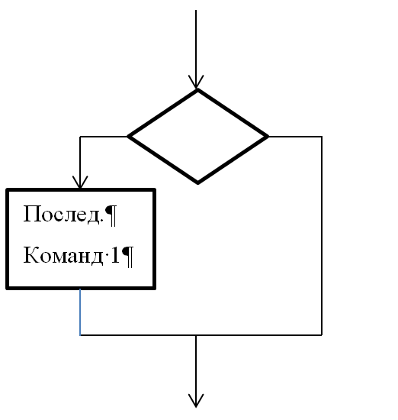

Алгоритм с циклом – алгоритм, в котором присутствует многократное повторение одних и тех же действий. Такие алгоритмы подразделяются на алгоритмы с предусловием (рисунок 3) и постусловием (рисунок 4).

Рисунок 3 – Иллюстрация алгоритма с предусловным циклом

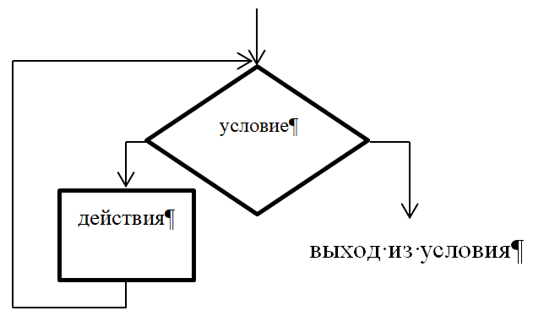

Рисунок 4 – Иллюстрация алгоритма с постусловным циклом

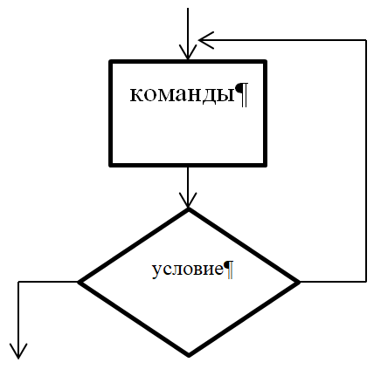

Среда программирования Microsoft Visual Studio: После открытия Microsoft Visual Studio (рисунок 5) можно увидеть три основные части интегрированной среды разработки: окна инструментов, меню с панелями инструментов и область главного окна. Окна 13 инструментов закреплены в левой и правой частях окна приложения, а панель Быстрый запуск, строка меню и стандартная панель инструментов закреплены в его верхней части. В центре окна приложения находится Начальная страница. При открытии решения или проекта редакторы и конструкторы отображаются в этом пространстве. При разработке приложения чаще всего используется именно эта область.

Рисунок 5 - Скриншот интегрированной среды разработки Microsoft Visual Studio

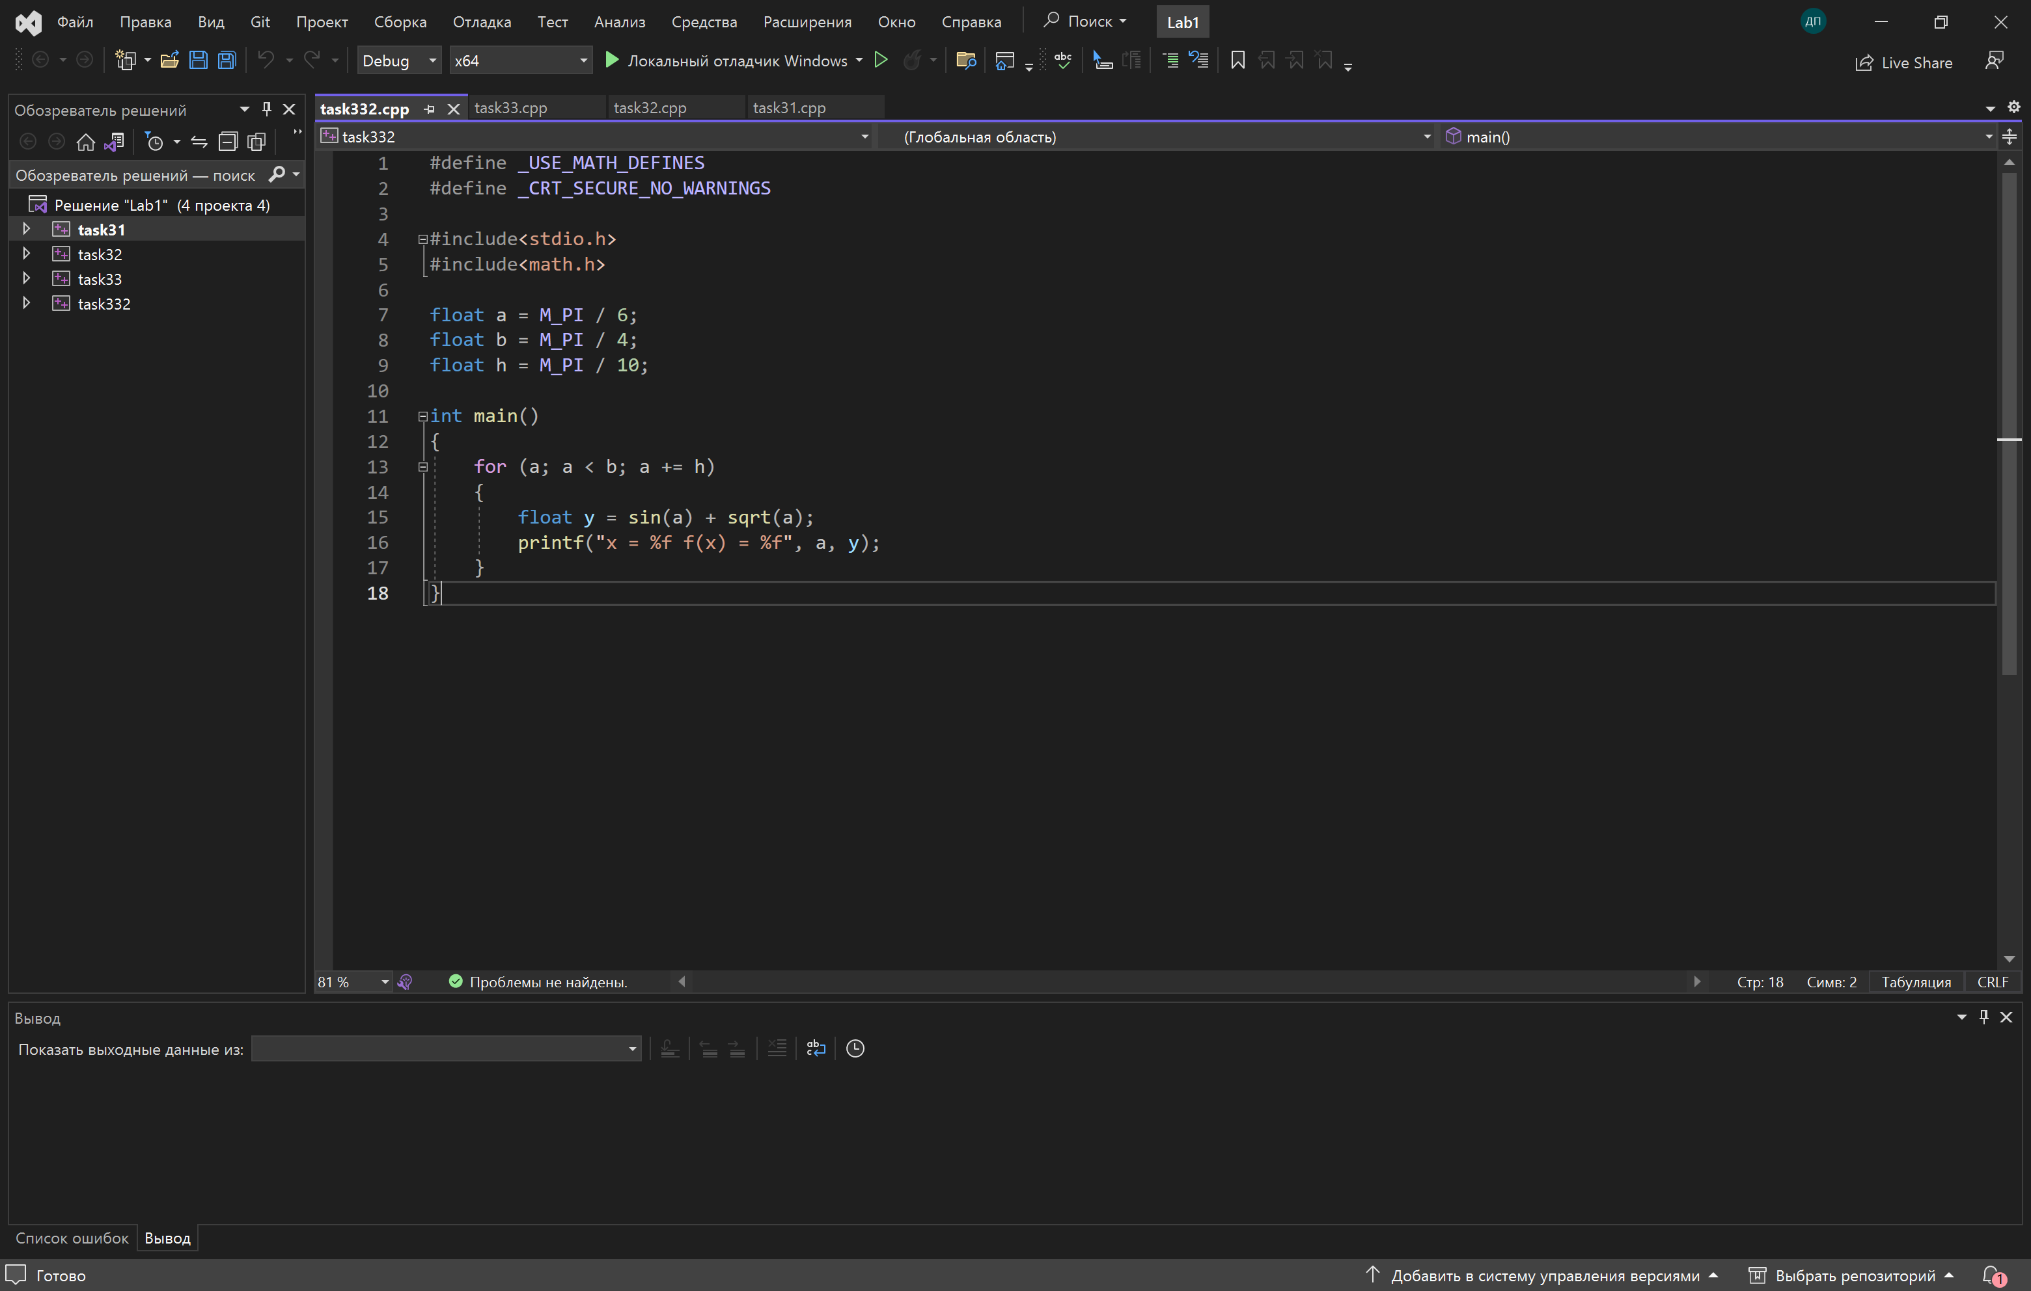

Создание простого приложения: При создании приложения в Microsoft Visual Studio необходимо сначала создать проект и решение.

Создание консольного приложения:

1. В строке меню выберите Файл, Создать, Проект.
2. В категории Visual C++ выберите шаблон Консольное приложение Win32 и назовите проект.
3. Когда появится мастер приложений Win32, нажмите кнопку Готово.

Проект и решение с основными файлами для консольного приложения Win32 создадутся и автоматически загрузятся в Обозреватель решений. Файл .cpp откроется в редакторе кода.

Добавление кода в приложение: Далее необходимо добавить код для отображения слова "Hello" в окне консоли. Для этого в окне консоли в файле .cpp введите пустую строку перед строкой return 0;, а затем введите в нее следующий код: printf("Hello\n");

Сохраните изменения в файле.

Отладка и тестирование приложения: С помощью отладки можно посмотреть, отображается ли слово Hello в окне консоли.

Отладчик запустится и выполнит код. Окно консоли (отдельное окно, подобное командной строке) отображается в течение нескольких секунд, но при остановке отладчика быстро закрывается. Чтобы просмотреть текст, необходимо установить точку останова выполнения программы.

Добавление точки останова:

1. Добавьте точку останова из меню в строке return 0.

2. Нажмите клавишу F5, чтобы начать отладку. Запускается отладчик, и появляется окно консоли, в котором выводится слово Hello.

3. Для останова процесса отладки нажмите SHIFT + F5.

Сборка окончательной версии приложения: Теперь, когда вы проверили, что все работает, можно подготовить окончательную сборку приложения.

Очистка файлов решения и сборка окончательной версии

1. Из строки меню удалите промежуточные файлы и выходные файлы, созданные во время предыдущих сборок.

2. Измените конфигурацию сборки с Отладка на Выпуск.

3. Постройте решение

Задания для самостоятельной работы:

Задание 1.1. Составить блок-схему решения линейного алгоритма:

Для выполнения задания 1 (рисунок 6) использовался вариант 16, представленный в файле лабораторной работы №1.

Рисунок 6 – Иллюстрация блок-схемы задания 1

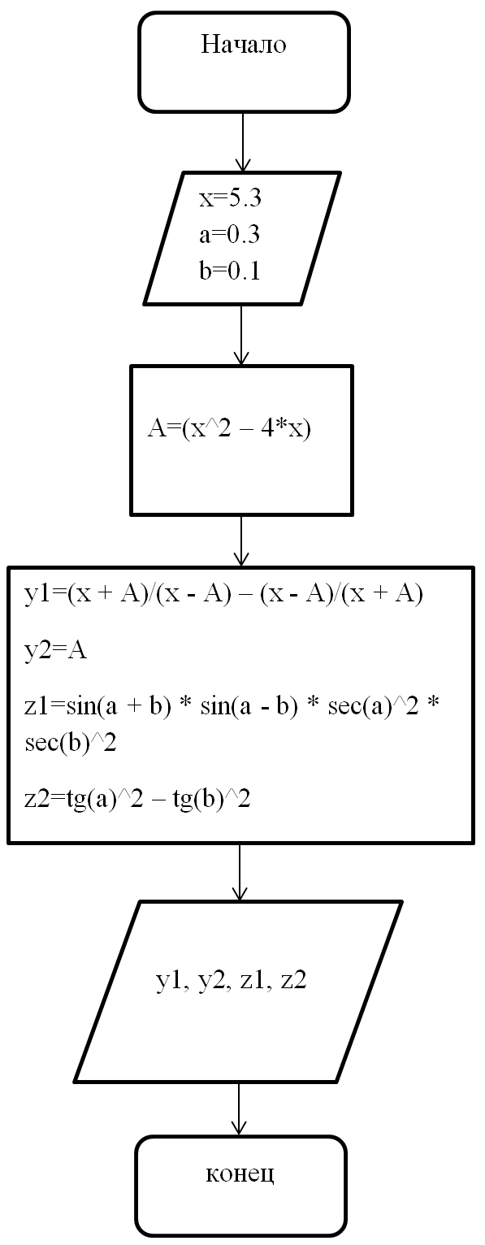

Задание 1.2. Составить блок-схему решения разветвляющегося алгоритма:

Для выполнения задания 2 (рисунок 7) использовался вариант 16, представленный в файле лабораторной работы №1.

Рисунок 7 – Иллюстрация блок-схемы задания 2

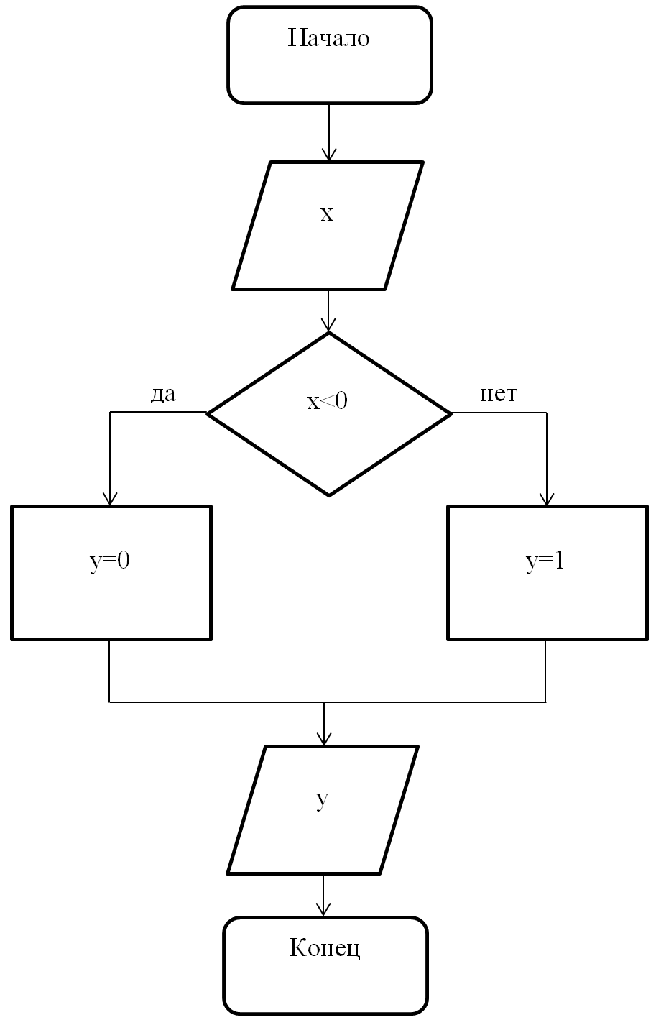

Задание 1.3. Составить блок-схему решения циклического алгоритма.

Для выполнения задания 3 (рисунок 8) использовался вариант 16, представленный в файле лабораторной работы №1.

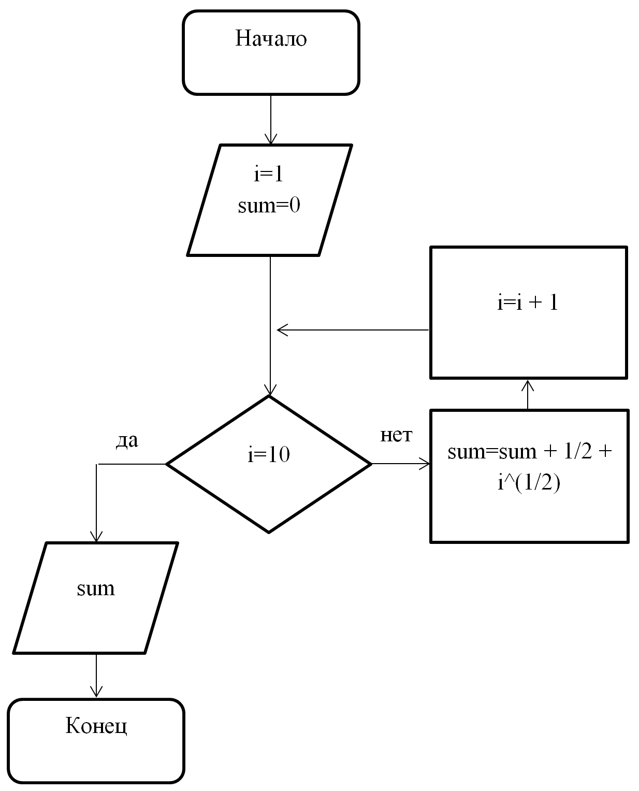

Рисунок 8 – Иллюстрация блок-схемы задания 3

Задание 1.3.2. Составить блок-схему алгоритма вычисления значений функции f(x) на отрезке [a;b] с шагом h.

Для выполнения задания 3.2 (рисунок 9) использовался вариант 16, представленный в файле лабораторной работы №1.

Рисунок 9 – Иллюстрация блок-схемы задания 3.2

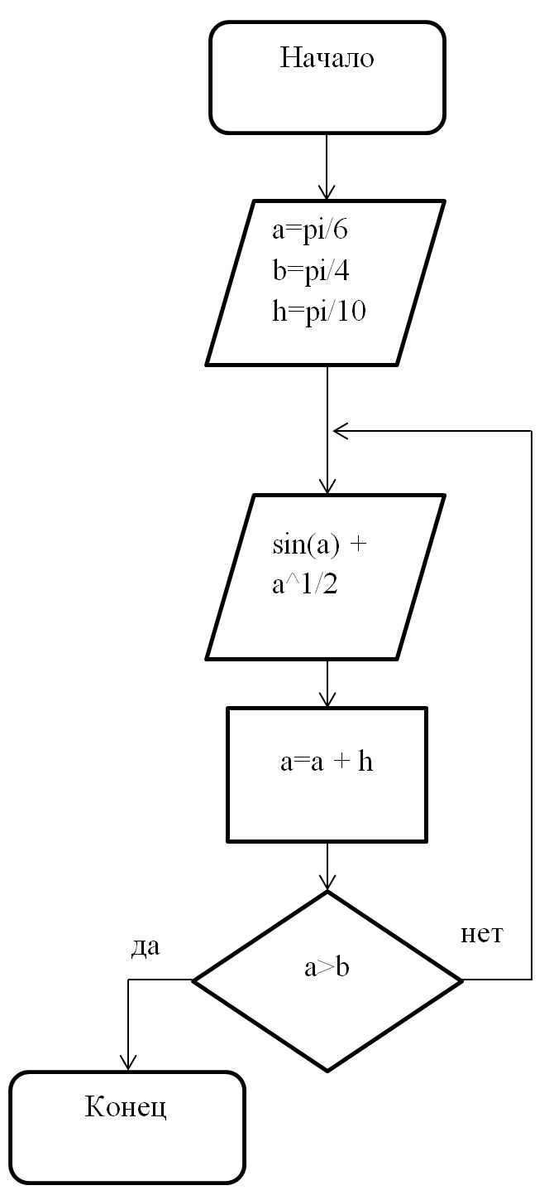

Задание 3.1. Выполнить примеры 1-3.

Для выполнения примеров, показанных на рисунках 10, 11 и 12, использовалась среда разработки Microsoft Visual Studio и шаблон Консольное приложение.

Рисунок 10 – Скриншот кода из примера 1

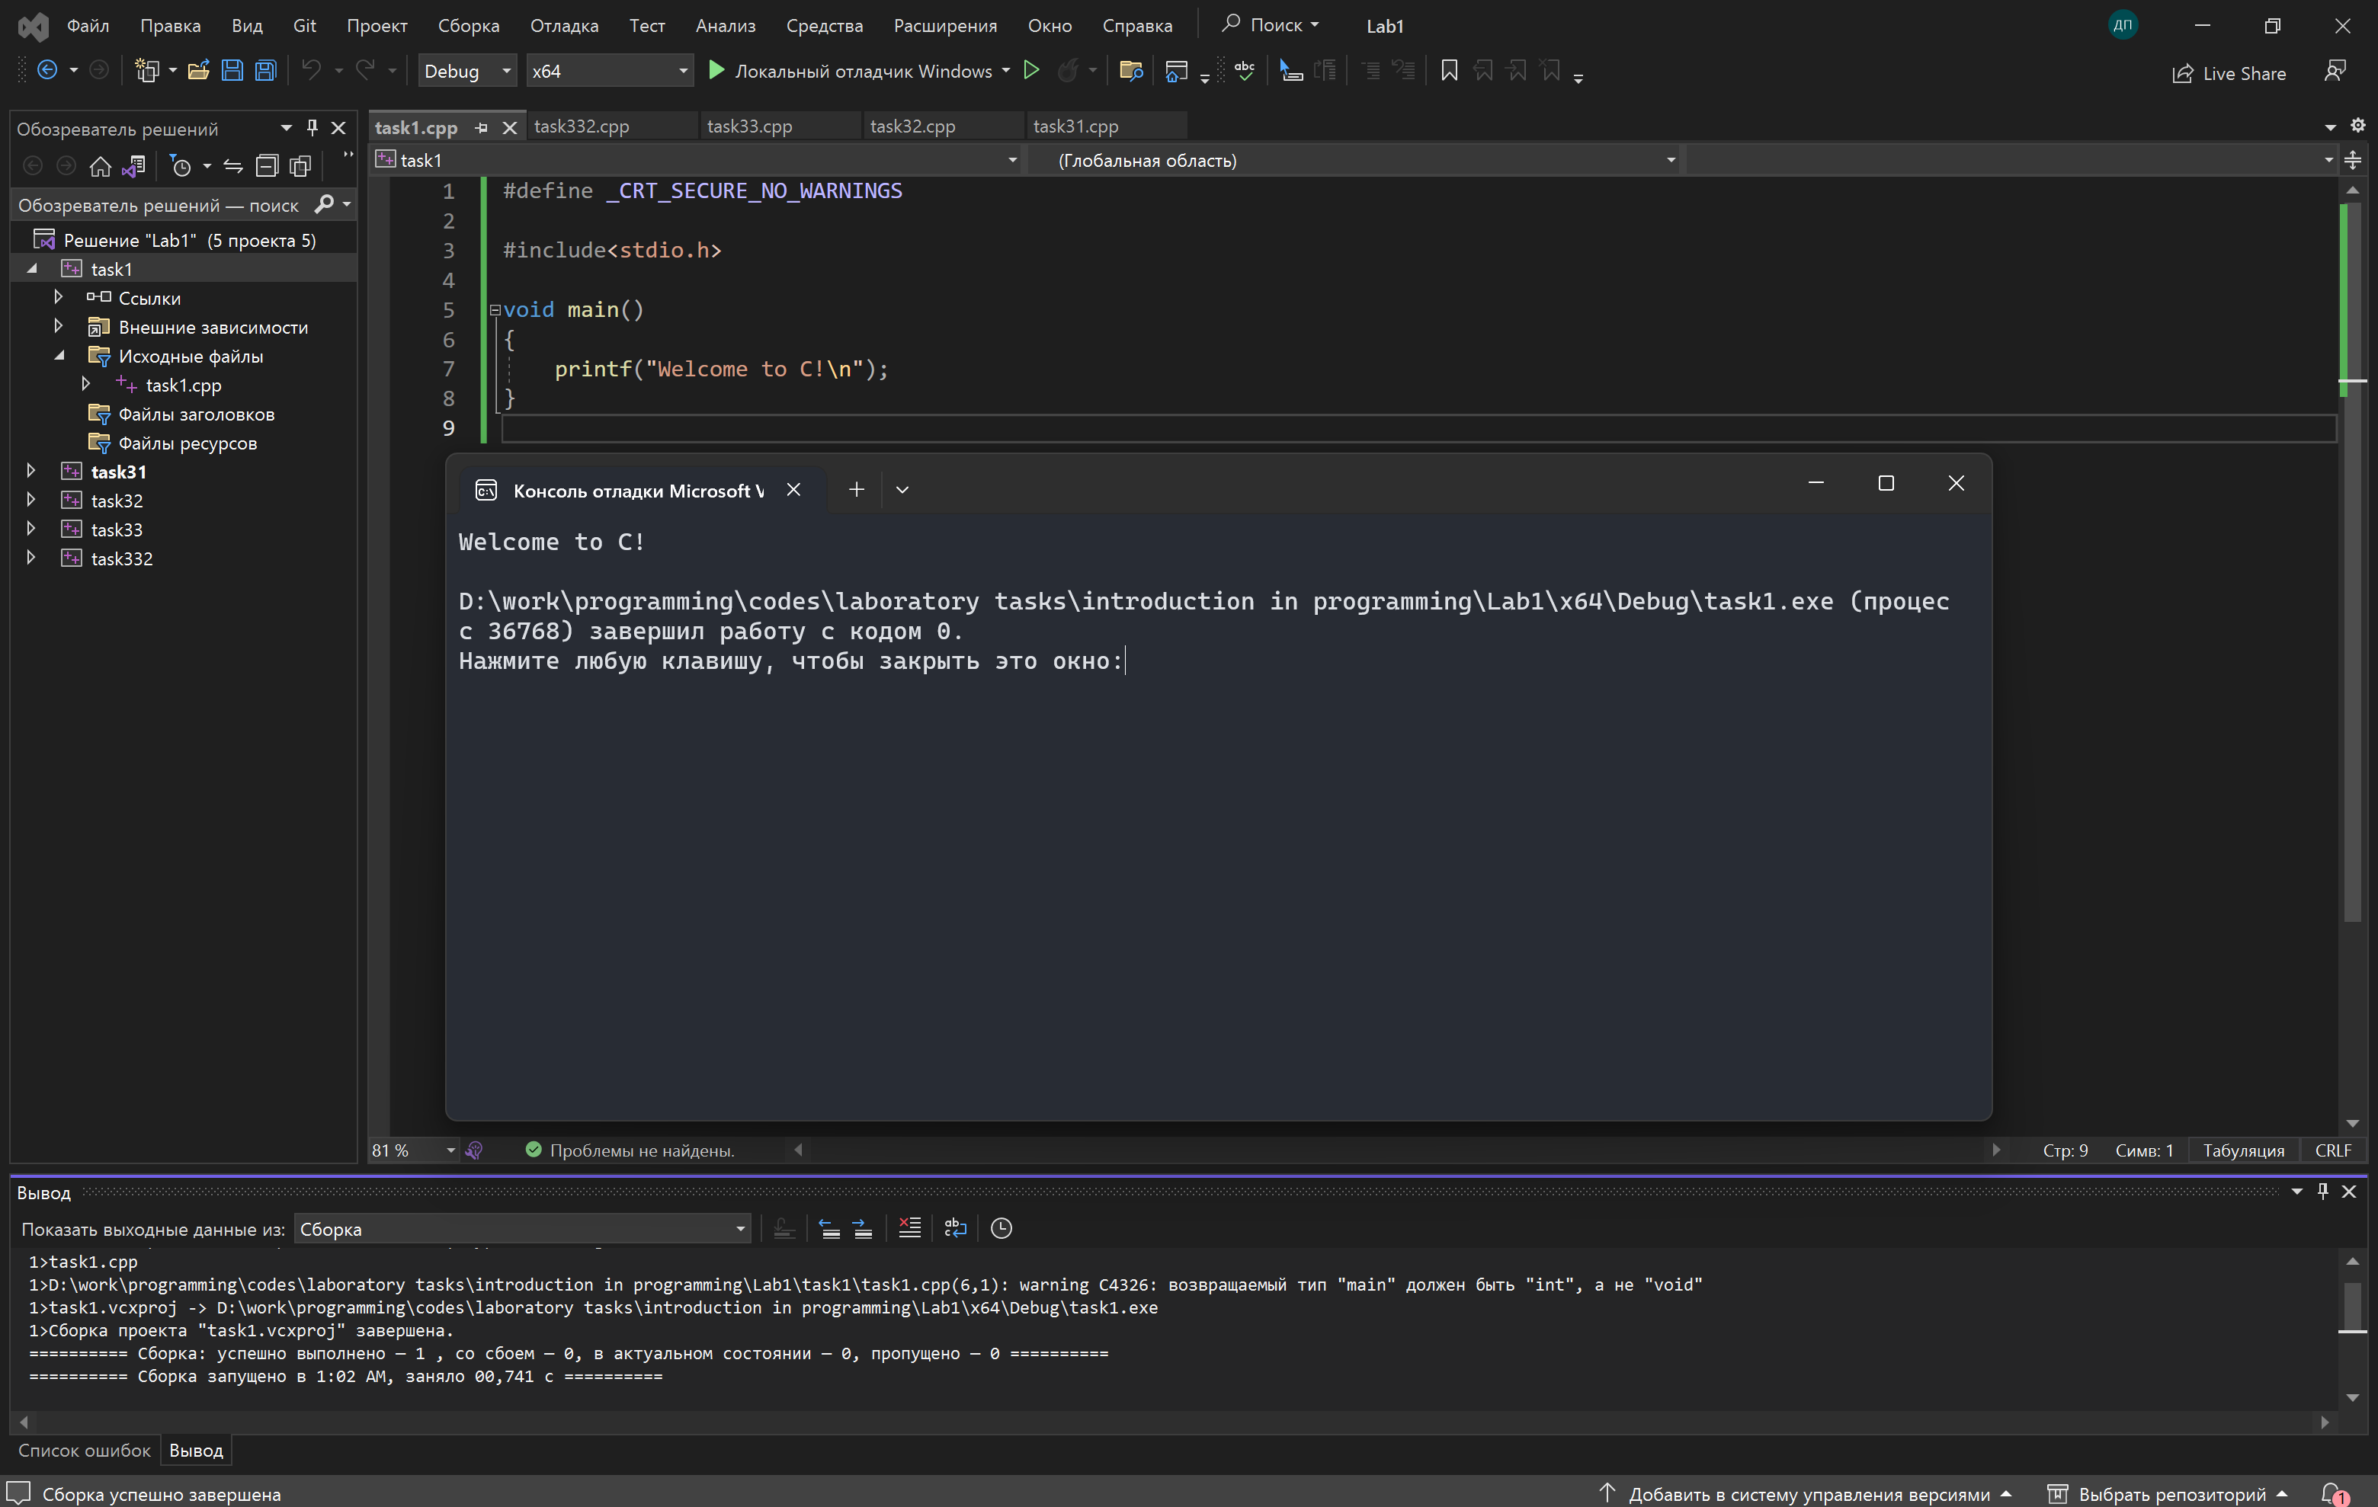

Рисунок 11 – Скриншот кода из примера 2

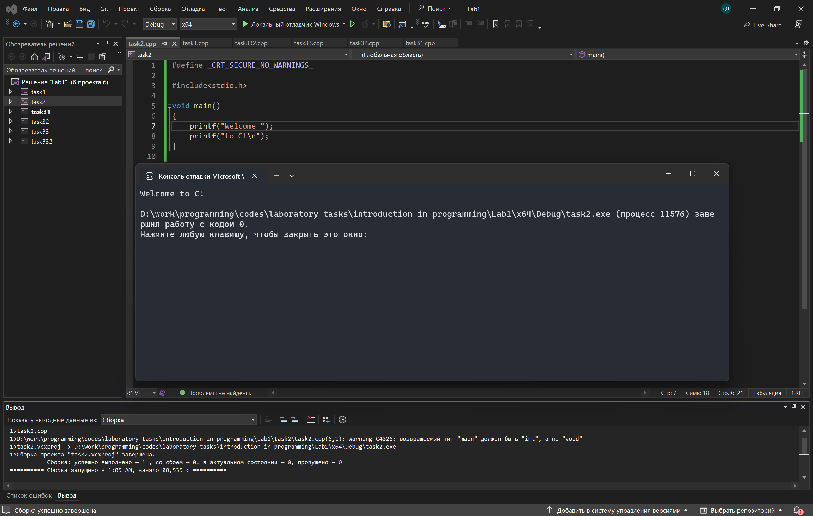

Рисунок 12 – Скриншот кода из примера 3

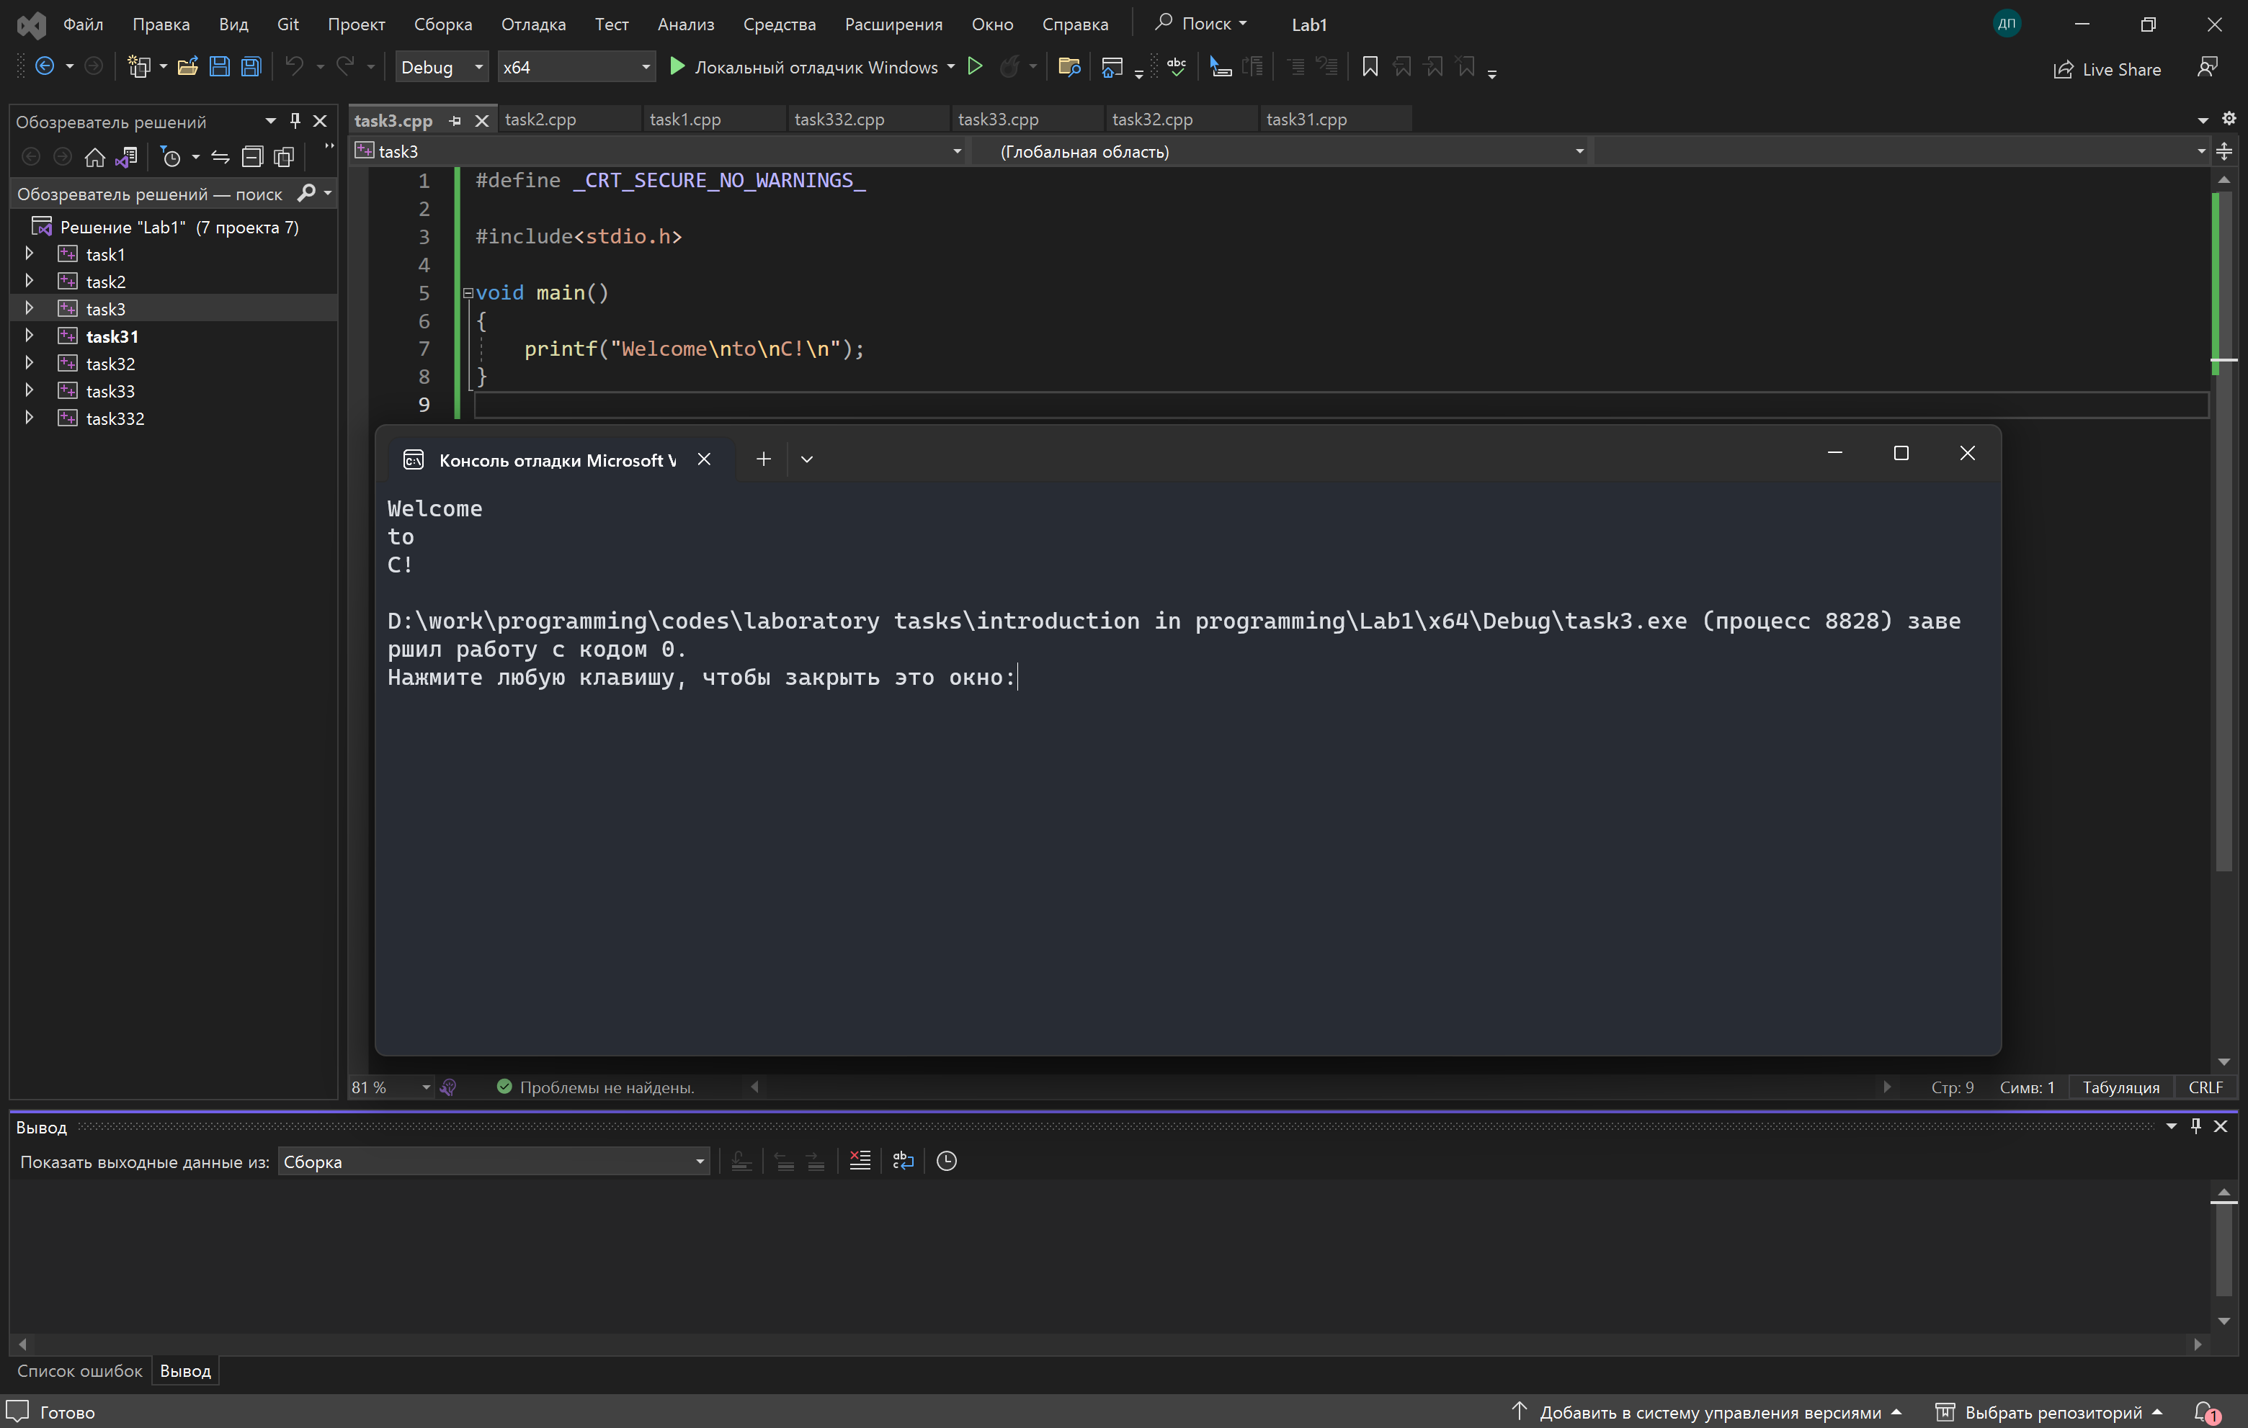

Задание 3.2: Напишите программу, выводящую на печать вашу фамилию и имя тремя способами.

Для выполнения задания (рисунок 13) в одну строку, применив один оператор printf, использовалась среда разработки Microsoft Visual Studio и шаблон Консольное приложение.

Рисунок 13 – скриншот выполненного задания первым способом

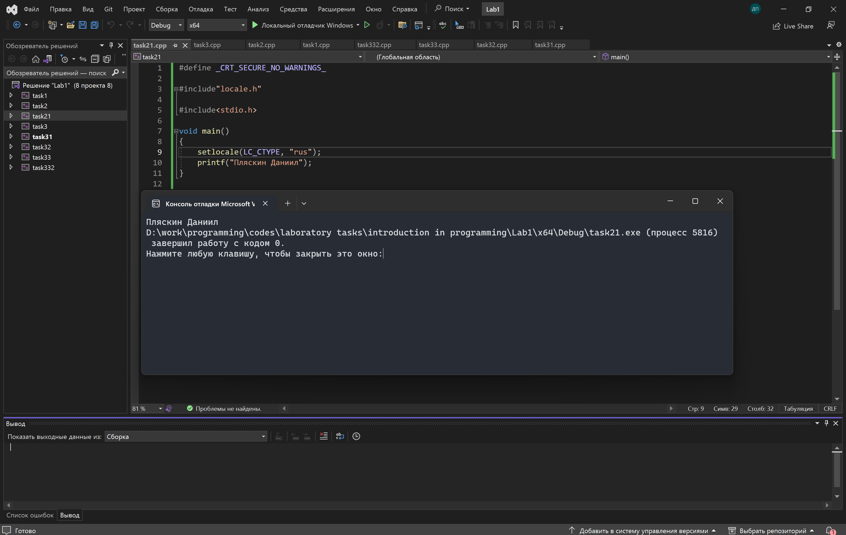

Для выполнения задания (рисунок 14), в одну строку, применив два оператора printf, использовалась среда разработки Microsoft Visual Studio и шаблон Консольное приложение.

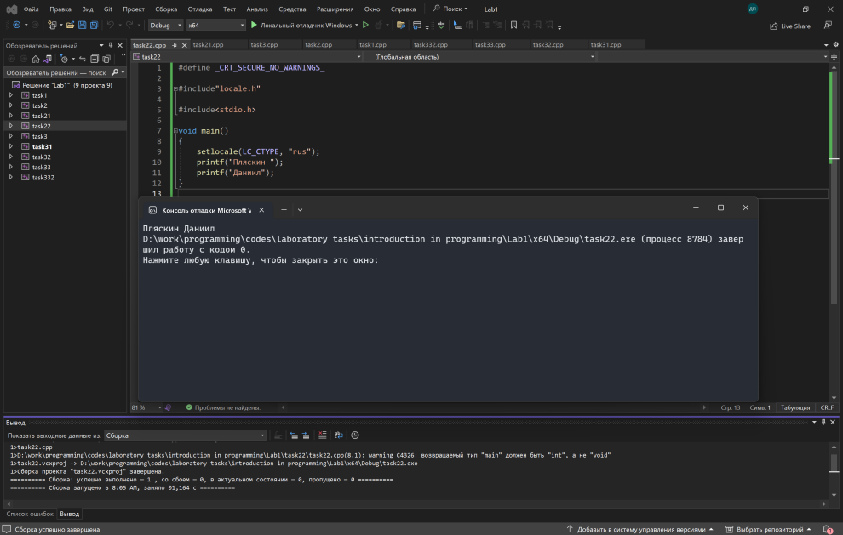Рисунок 14 – Скриншот выполненного задания вторым способом

Для выполнения задания (рисунок 15), в одну строку, применив два оператора printf, использовалась среда разработки Microsoft Visual Studio и шаблон Консольное приложение.

Рисунок 15 – Скриншот выполненного задания третьим способом

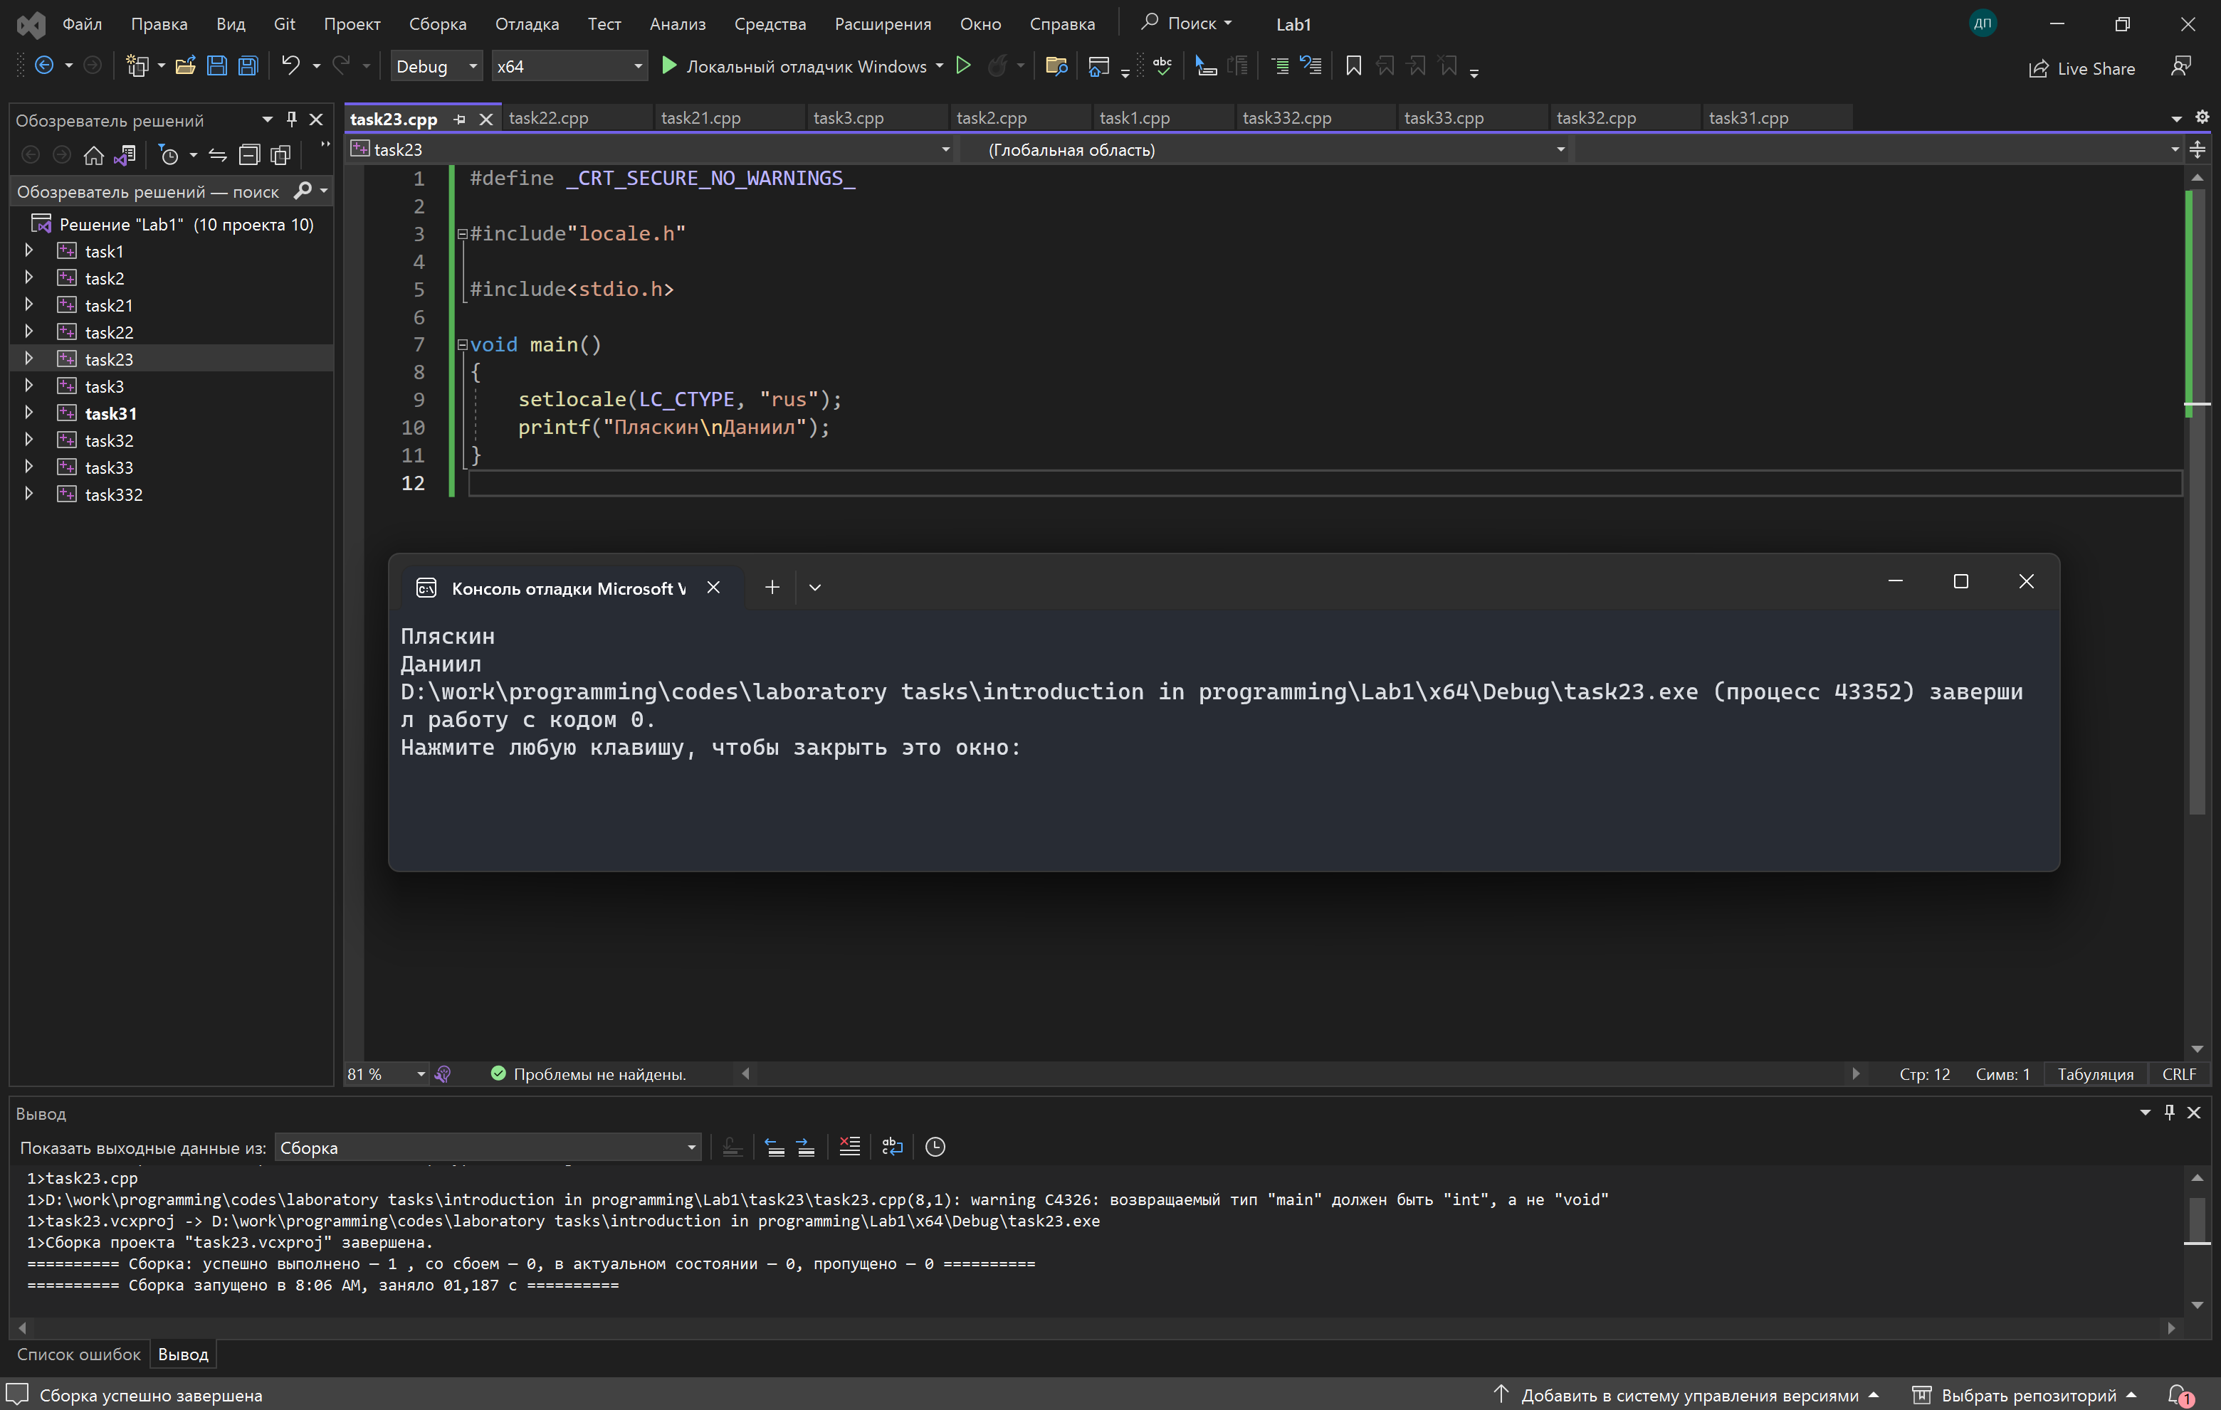

Вывод: В результате выполнения лабораторной работы были получены навыки создания блок-схем и работы с интерфейсом Microsoft Visual Studio.